志事服务队暑期三下乡实践活动圆满结束

2021年7月24日，教育科学与技术学院志事服务队在韶关市坪石镇开展的为期7天的“三下乡”暑期社会实践活动圆满结束。
7月23日晚上9点，教育科学与技术学院暑期“三下乡”指导老师肖孟琦前往坪梅中学会议室与志事服务队全体成员召开总结会议。首先，在会议上，志事服务队各位成员总结本次三下乡的感想收获；接着，肖孟琦老师提出“校准”作为本次总结会议的核心，并从三个层面阐释了“校准”：一是所学知识与基层的校准，二是预期计划与现实环境的校准，三是个人身份与全盘思维的校准。这不仅是对于此次活动的总结，也是对日后学习以及工作的指导，所有成员受益匪浅。
7月24日上午11点，教育科学与技术学院志事服务队全体成员于坪梅中学门口合影留念，结束本次为期7天的暑期三下乡活动。
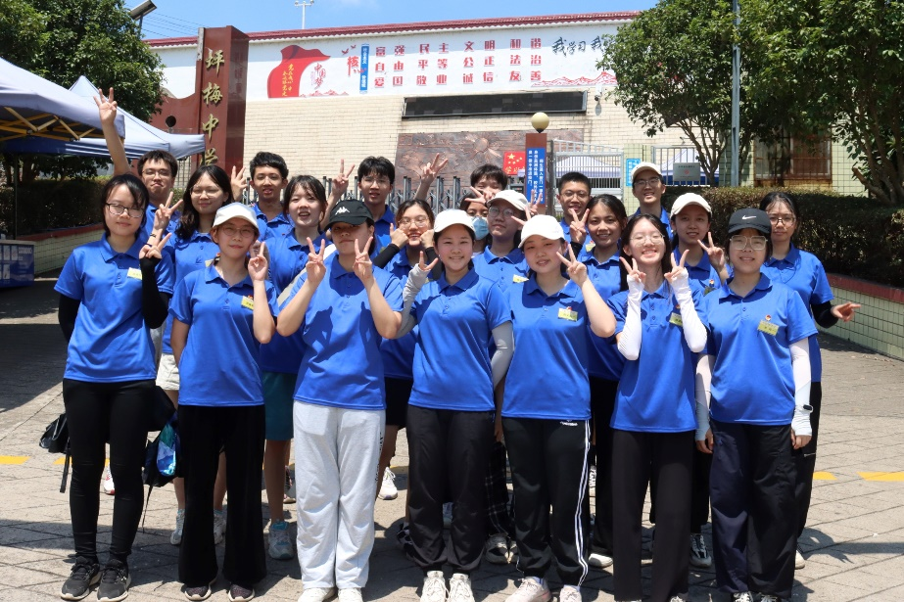
大学生暑期“三下乡”社会实践是高校素质教育的有效载体，也是大学生锻炼自身综合素质、提高实践能力的平台。本次“三下乡”活动不仅磨练青年大学生意志，也培养大学生理论运用与实际的能力和团队精神，实现了“实践社会，锻炼自我”的目的。

（通讯员：陈淑敏 审核：肖孟琦老师）

